Додаток
до рішення міської ради
від _____________ № ______

Ескіз Прапора територіальної громади міста Самар

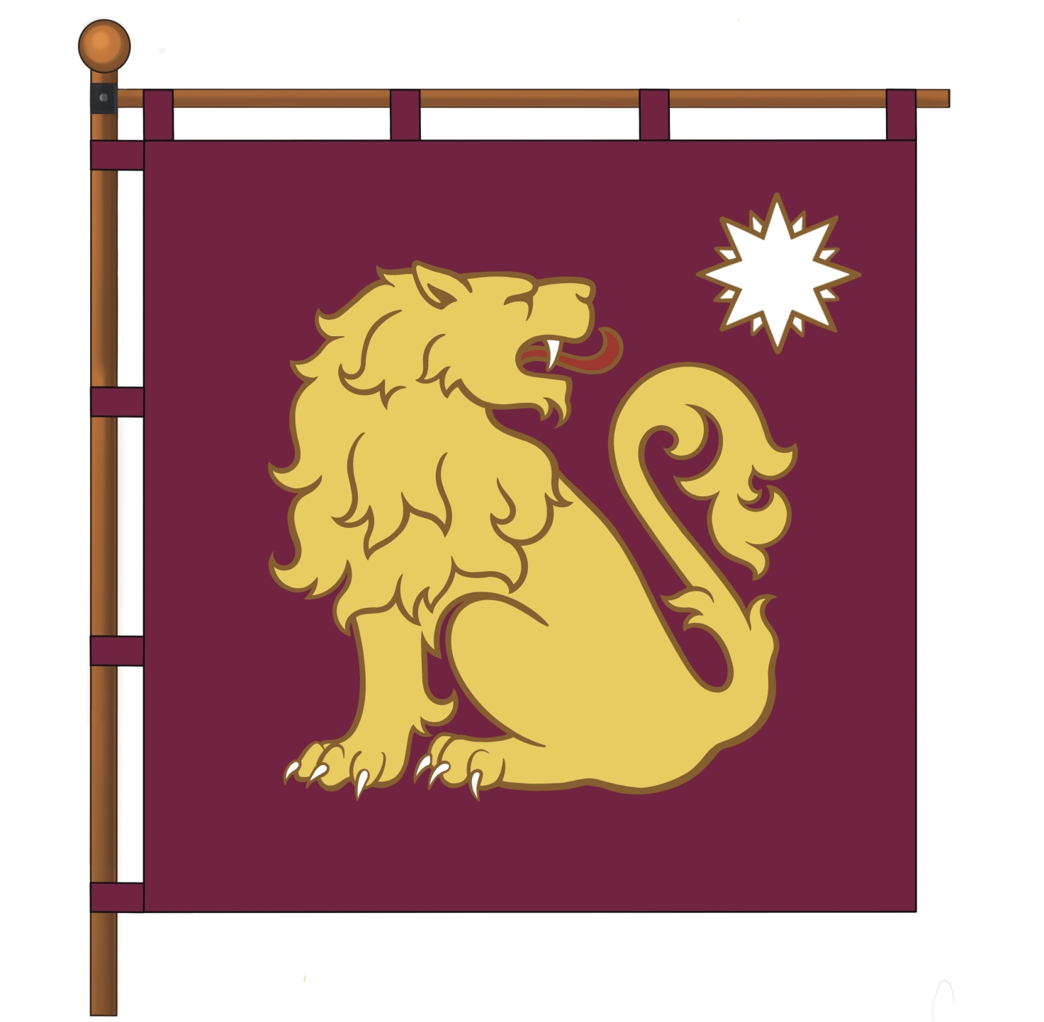

Опис Прапора територіальної громади міста Самар

Муніципальна геральдика міста Самар (про що свідчать козацькі печатки та архітектурна історія) веде початок з Самарської паланки – «столиці Східного Запоріжжя», а також одного з найважливіших адміністративних і політичних центрів Підпільненської Січі (1734-1775 рр.). Започаткована у 1811 р. геральдична традиція, – щойно м. Новомосковськ отримало офіційний герб, – з одного боку давала поштовх новітньому герботворенню, з іншого – поривала з козацьким минулим, не маючи та не даючи можливості звернутися до власних витоків аж до ХХ ст. Таким чином, в основу Прапора територіальної громади міста Самар було покладено саме запорізьку спадщину Самарської паланки.
Прапор територіальної громади міста Самар являє собою квадратне полотнище (2:2) і має відмінну від герба символіку. Так, на малиновому (пурпуровому) полі зображено дві геральдичні фігури – золотого лева з оберненою назад головою, який взорує до зірки у верхній частині. Водночас малиновий (пурпуровий) колір символізує козацьку владу та могутність.
Лев – лицарський образ часів Середньовіччя, – з’являється на козацьких печатках з першої половини XVIII століття. Згідно з геральдичною традицією, лев спрямований праворуч (геральдично вліво); обернена назад голова, постава (sejant regardant), а також золота барва символізують пильність та настороженість; лев нагадує нащадкам про прикордонне минуле Присамар’я і лицарські чесноти його мешканців, серед яких: хоробрість (червоний колір язика лева), повага та справедливість.
Срібна ж зірка на прапорі означає прагнення до високих ідеалів, щастя громади й громадян, а отже й християнської духовності Запоріжжя.

Художнє оформлення та опис: Федорченко (Леушина) Владислава Костянтинівна, Бандура Юрій Юрійович.

Міський голова Сергій РЄЗНІК

Керуючий справами Яків КЛИМЕНОВ

